Правила безопасности при Крещенских купаниях

Крещение Господне, или Богоявление - один из 12 главных православных праздников, который традиционно отмечается 19 января. Среди верующих существует традиция купания в Крещенский сочельник - священники и прихожане многих храмов отправляются на водоем, где заранее прорубается лед, обычно в форме креста. Прорубь называется иорданью - в память о реке Иордан, в водах которой кре- | 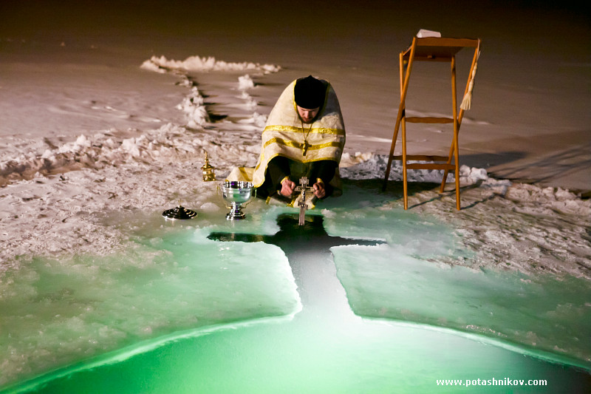
стил Иисуса Христа Иоанн Предтеча. В преддверии праздника Крещения Господня Главное управление МЧС России по Орловской области даёт некоторые советы желающим окунуться в крещенскую купель в дни праздника.
Не рекомендуется или запрещается:
• купание в купели до освящения её представителем Русской Православной Церкви;
• купание без представителей служб спасения и медицинских работников;
• купание детей без присмотра родителей или взрослых;
• распивать спиртные напитки, купаться в состоянии алкогольного опьянения;
• приводить с собой собак и других животных;
• оставлять на льду, в гардеробах и раздевальнях бумагу, стекло и другой мусор;
• подавать крики ложной тревоги;
• подъезжать к купели на автотранспорте;
• рядом с прорубью на льду одновременно не должно находиться более 20 человек;
• купание группой более 3 человек. Рекомендуется соблюдать следующие правила:
• перед купанием в проруби необходимо разогреть тело, сделав разминку, пробежку.
• к проруби необходимо подходить в удобной, нескользкой и легкоснимаемой обуви, чтобы предотвратить потери чувствительности ног.
Лучше использовать ботинки или шерстяные носки для того, чтобы дойти до проруби. Возможно использование специальных резиновых тапочек, которые также защищают ноги от острых камней и соли, а также не дадут Вам скользить на льду. Идя к проруби, помните, что дорожка может быть скользкой. Идите медленно и внимательно.
• никогда не ныряйте в прорубь вперед головой.
• при входе в воду первый раз старайтесь быстро достигнуть нужной Вам глубины, но не плавайте. Помните, что холодная вода может вызвать совершенно нормальное безопасное учащенное дыхание.
• не находиться в проруби более 1 минуты во избежание общего переохлаждения организма.
• если с вами ребенок, слетите за ним во время его погружения в прорубь. Испугавшийся ребенок может легко забыть, что он умеет плавать.
• после купания (окунания) разотрите себя и ребенка махровым полотенцем и наденьте сухую одежду;
• для укрепления иммунитета и возможности переохлаждения необходимо выпить горячий чай, лучше всего из ягод, фруктов и овощей из предварительно подготовленного термоса.

